Cotação

Questão 1: 6 valores; Questão 2: 8 valores; Questão 3: 6 valores

Observações: A aprovação à unidade curricular implica aproveitamento nos vários instrumentos de avaliação que a constituem.

- Considere a seguinte descrição em VHDL.

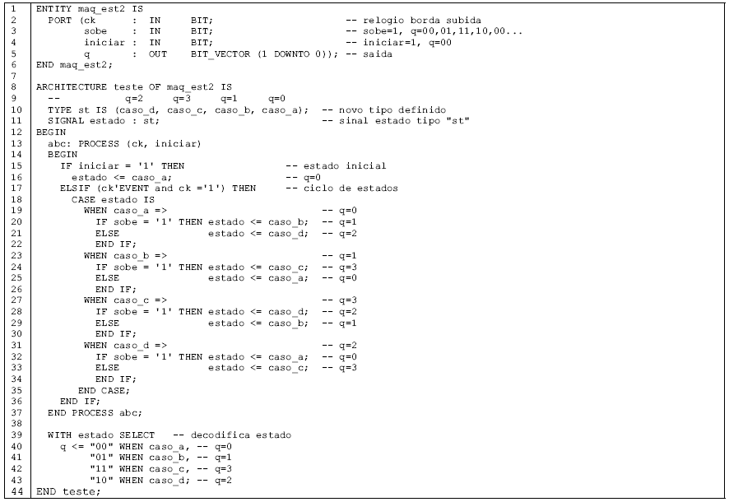

    - Verifique o funcionamento do programa e detecte possíveis erros de sintaxe.
    - Descreva o funcionamento do programa, apresentando o respectivo diagrama de evolução do seu funcionamento.
    - Classifique o tipo de circuito apresentado.

- Pretende-se numa unidade fabril conceber um sistema que permita o envio dos dados de 8 sensores entre dois pontos distintos da unidade de produção recorrendo apenas a uma ligação simples. Apresente a descrição em VHDL para dois processos: MUX1 que permite multiplexar os oitos canais num único canal partilhado e o processo DEMUX1 que desmultiplexa os oito canais originais.

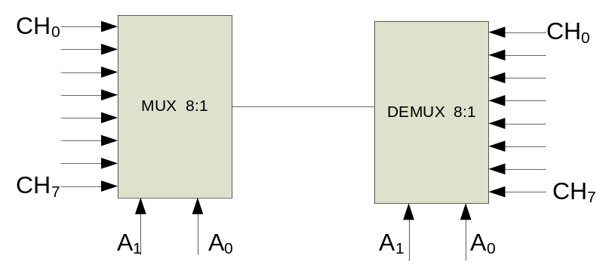

- Projecte em VHDL um detector de sequências que permite detectar a sequencia 0011. Utilize uma máquina de estados de Moore.

